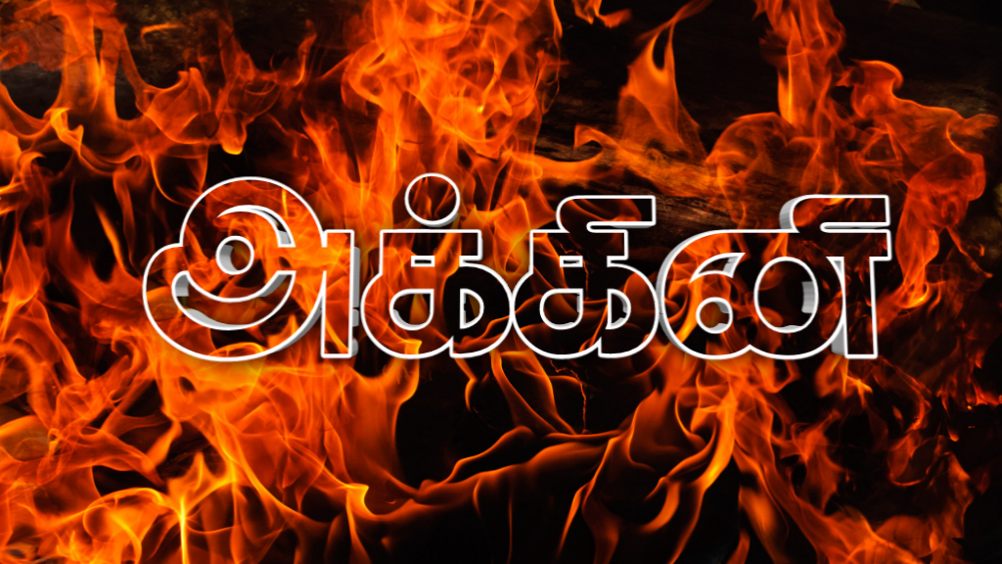

அக்கினி - FIRE

வேதாகமத்தில் “அக்கினி” என்னும் வார்த்தை பிரத்தியட்சமான அக்கினியாகவும் உருவகமாகவும் பயன்படுத்தப்பட்டிருக்கிறது. சோதோமின் மேலும் கொமோராவின் மேலும் கர்த்தர் கந்தகத்தையும் அக்கினியையும் வருஷிக்கப்பண்ணினார் (ஆதி 19:24). பாவநிவாரண பலியை பலிபீடத்தின் மேல் தகித்துப் போட்டு, அதின் மாம்சத்தையும் தோலையும், சாணியையும் பாளையத்துக்கு புறம்பே அக்கினியால் சுட்பெரிக்க வேண்டும் (யாத் 2914).

பழைய ஏற்பாட்டில் “அக்கினி” என்பதற்கான எபிரெய வார்த்தைகள் oor , aysh, aysh , be-ay-raw' , zee-kaw' , noor , ser-ay-faw' என்பவையாகும்.

நல்ல கனி கொடாத மரமெல்லாம் வெட்டுண்டு அக்கினியிலே போடப்படும் (மத் 3.10). இயேசுகிறிஸ்து பரிசுத்த ஆவியினாலும் அக்கினியினாலும் நமக்கு ஞானஸ்நானம் கொடுப்பார் (மத் 3:11) நரகத்தில் அக்கினி அவியாமலிருக்கும் (மாற் 9:44). கர்த்தர் பூமியிலே இரத்தம், அக்கினி, புகைக்கடாகிய அதிசயங்களைக் காட்டுவார் (அப் 2:19).

புதிய ஏற்பாட்டில் "அக்கினி” என்பதற்கான கிரேக்க வார்த்தைகள் belos , pyr , pyrinos, pyrooo , anthrax என்பதாகும்.

அக்கினி உருவகமாகப் பயன்படுத்தப் பட்டிருக்கும் விதம்

1. எரிச்சல் (உபா 4:24; எசே 36:5)

2. மனுஷனுடைய கோபம் (நீதி 16:27; சங் 39:3)

3. தேவனுடைய வார்த்தை (எரே 5:4; எரே 23:29)

4. பாவம் (நீதி 6:27; ஏசா 918)

5.நாவு (யாக் 3:5-6)

6.ஊழியக்காரர்கள் (சங் 104:4; எபி 1:7)

7. கிறிஸ்து (மல் 3:2)

8. பரிசுத்த ஆவியானவர் (மத் 3.11; வெளி 4:5)

9.உபத்திரவம் (சங் 66:12; 1பேதுரு 1:7)

10. தேவனுடைய கோபம் (ஏசா 31:9; எரே 4:4; எரே 2112; எசே 36:5)

11. நியாயத்தீர்ப்பு (சக 13:9; ஏசா 10:16-17;எரே 17:27; எரே 50:32)

12. சுவிசேஷத்தின் நிமித்தமாக உபத்திரவமும், பிரிவினையும் (லூக்கா 12:49)

பொன் அக்கினியினாலே சோதிக்கப்படும் போது அதிலுள்ள அசுத்தங்கள் வேறுபிரிக்கப் படும். பொன் தன்னுடைய தன்மையை இழந்துபோகாது. பொன்னின் நிறமும், நிறையும் மாறாது. பொன்னைப் பலகாலம் வைத்திருந்தாலும் அதில் ஒரு மாற்றமும் காணப்படாது. உண்மையான விசுவாசம் உடையவர்களுக்கு எப்பேர்ப்பட்ட சோதனைகள் வந்தாலும் அவர்கள் தங்கள் விசுவாசத்திலிருந்து விலகிப்போகமாட்டார்கள்.

அக்கினி கொழுந்துவிட்டு எரியும் பொருள். வேதாகமத்தில் தேவனுடைய பிரசன்னத்திற்கும் வல்லமைக்கும் அடையாளமாக அக்கினி கூறப்பட்டுள்ளது.

இஸ்ரவேல் புத்திரர்களுக்கும் பழங்காலத்து மற்ற ஜனங்களுக்கும் அக்கினி மிகவும் பிரயோஜனமுள்ளதாக இருந்தது. விளக்கு எரிப்பதற்கும், உணவை சமைப்பதற்கும், வீடுகளை உஷ்ணப்படுத்துவதற்கும், உலோகங்களை உருக்கி பாத்திரங்களையும் ஆயுதங்களையும் செய்வதற்கும் அக்கினியைப் பயன்படுத்தினார்கள். தேவனுடைய பிரசன்னம், அவருடைய வல்லமை, அவருடைய நியாயத்தீர்ப்பு ஆகியவற்றிற்கு அக்கினி அடையாளமாக இருப்பதாக இஸ்ரவேல் புத்திரர்கள் கருதினார்கள்.

பழங்காலத்தில் அக்கினியை தெய்வமாக ஆராதித்தார்கள். மேதியர், பெர்சியர், கானானியர் ஆகியோரிடையே அக்கினி வழிபாடு காணப்பட்டது. தங்களுடைய தெய்வங்களை சந்தோஷப்படுத்துவதற்காக கானானியர்கள் தங்களுடைய பிள்ளைகளை அக்கினியில் எரித்துவிடுவார்கள் (உபா 12:31). இது போன்ற பழக்கம் கர்த்தருக்கு விரோதமானது என்பதையும், இஸ்ரவேல் புத்திரர்கள் அந்நிய ஜாதியாரிடமிருந்து இந்த பழக்கத்தை பின்பற்றக்கூடாது எனவும் கர்த்தர் இஸ்ரவேல் புத்திரருக்கு பலமுறை எச்சரித்துக் கூறியிருக்கிறார் (எசே 16:20,21; 2 நாளா 28:3).

பழைய ஏற்பாட்டுக் காலத்தில் அக்கினியும், ஜூவாலையும் இஸ்ரவேல் புத்திரரின் ஆராதனையோடும் மார்க்க காரியங்களோடும் தொடர்புபட்டிருந்தது. தேவனுடைய கட்டளைகளின் பிரகாரம் பலிபீடங்களில் எப்போதும் அக்கினி எரிந்து கொண்டிருந்தது. அங்கு லேவியர்கள் சர்வாங்க தகனபலிகளை செலுத்தினார்கள். (லேவி 6:13). பலிபீடத்திலிருந்து புறப்பட்டு வரும் அக்கினி அதன் மீது வைக்கப்பட்டிருக்கும் பலியை பட்சித்துப்போடும். ஜனங்களுடைய பலிகளை தேவன் அங்கீகரித்திருக்கிறார் என்பதற்கு இது அடையாளமாகும் (நியா 6:21; 1இராஜா 18:38).

தம்முடைய ஜனங்களை வழிநடத்துவதற்கு தேவன் அக்கினியை பயன்படுத்தியிருக்கிறார். எரிகிற முட்செடியின் நடுவில் தேவன் மோசேயோடு பேசினார். எகிப்து தேசத்தின் அடிமைத்தனத்திலிருந்து இஸ்ரவேல் புத்திரரை விடுவித்து அவர்களை வழிநடத்திச் செல்லுமாறு தேவன் மோசேயிடம் கூறினார் (யாத் 3:2-12). இஸ்ரவேல் புத்திரர்கள் வனாந்தரத்தில் பிரயாணம் பண்ணியபோது வானத்திலிருந்து இறங்கி வந்த அக்கினி ஸ்தம்பம் ஒவ்வொரு நாள் இரவிலும் அவர்களுடைய பிரயாணங்களில் அவர்களை வழிநடத்திற்று (யாத் 13:21).

துன்மார்க்கர்மீதும் அவிசுவாசிகள் மீதும் தேவனுடைய நியாயத்தீர்ப்பு வரும். அவர்களுக்கு அக்கினியினால் நியாயத்தீர்ப்பு வரும் என்று வேதாகமத்தில் கூறப்பட்டுள்ளது. தேவன் பட்சிக்கிற அக்கினியாய் இருக்கிறார் (யாத் 24:17; உபர் 4:24; எபி 12:29).

ஆமோஸ் தீர்க்கதரிசி இஸ்ரவேல் ஜனத்தாரை இவ்வாறு எச்சரித்து கூறுகிறார். “கர்த்தரைத் தேடுங்கள், அப்பொழுது பிழைப்பீர்கள்; இல்லாவிட்டால் பெத்தேலில் இருக்கிற ஒருவராலும் அவிக்கப்படாத அக்கினி யோசேப்பின் வீட்டில் பற்றி, அதைப் பட்சிக்கும்” (ஆமோ 5.6).

புதிய ஏற்பாட்டில் நித்திய அழிவு நித்திய அக்கினியில் உண்டாகும் என்று கூறப்பட்டுள்ளது (1 கொரி 3:13; வெளி 21:8), வானத்திலிருந்து வரும் அக்கினி தேவனுடைய கோபாக்கினையின் ஆயுதமாகும். சாத்தானுடைய அந்தகார சக்திகளை தேவனுடைய அக்கினி அழித்துப் போடும் (வெளி 209,10).

சுத்திகரிப்பதற்கும், ஒளிகொடுப்பதற்கும் அக்கினியும், வெளிச்சமும், உஷ்ணமும் தேவனுடைய கருவிகளாக வேதாக்மத்தில் கூறப்பட்டிருக்கிறது. கர்த்தருடைய தூதனானவர் புடமிடுகிறவனுடைய அக்கினியாக இருப்பார் (மல் 3:2). பெந்தெகொஸ்தே நாளில் ஜெபித்துக் கொண்டிருந்த விசுவாசிகள் மீது அக்கினி மயமான நாவுகளைப் போல பிரிந்திருக்கும் நாவுகள் அவர்கள் ஒவ்வொருவர் மேலும் வந்து அமர்ந்தது (அப் 2:3).

